WOS kl.8-2 godz.
Temat: Młodzi ludzie w kontakcie z prawem. 25.05.2020
Temat: Lekcja powtórzeniowa.- 26.05.2020
Nieletni wobec prawa.
Uczeń:- rozpoznaje zachowania związane z przemocą fizyczną i psychiczną, w tym werbalną, wobec siebie i innych; wymienia osoby i instytucje, które należy powiadomić w takich sytuacjach
- wyjaśnia, na jakich zasadach nieletni odpowiadają za popełnienie wykroczeń i przestępstw,
Przeczytaj:
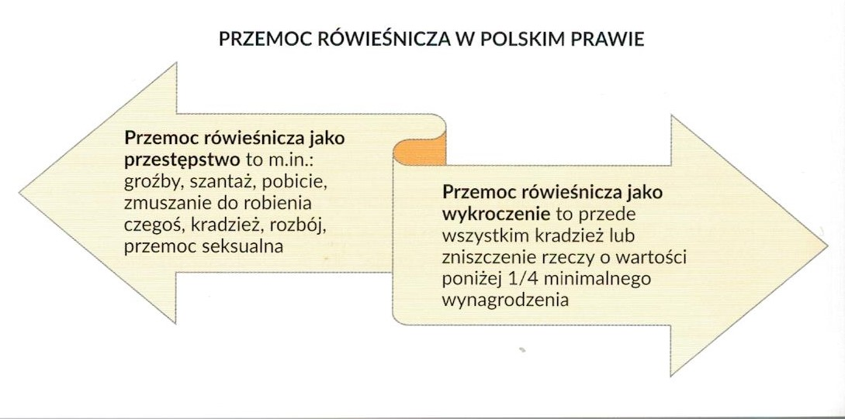
Przepisz do zeszytu:
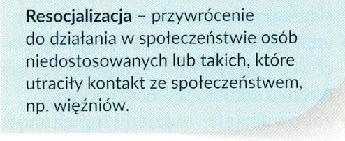

Przeczytaj, wklej lub przepisz 1i 2 kropkę:
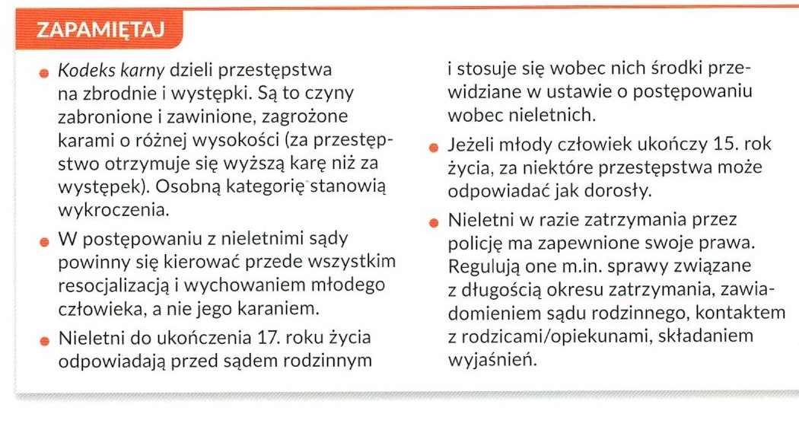
Kontakt: apopadenczuk@interia.pl, tel.666 892 643

